|  |  |  |
| --- | --- | --- |
| Description : antennenordouest | République Française | NOUVELLE-CALÉDONIE  ---  **PROVINCE NORD**  ---  B.P. 41 98860 KONÉ  ---  **« Direction de l’Aménagement et du Foncier »** |

N° 6080206 - 80/2025

**FICHE DE BESOINS**

Le service des ports et aérodromes de la Province Nord lance une consultation pour des travaux d’élagage des taillis aux seuils et aux abords de la piste de l’aérodrome de Touho.

Les travaux consistent à réaliser l’élagage des taillis et des arbres envahissants aux seuils et aux abords de la piste de l’aérodrome de Tuo Cèmuhî (Touho), gênant la pose des clôtures périphériques.

Les travaux consistent :

* Mettre en place et installer le chantier ;
* Elaguer les taillis et supprimer les branches et les troncs des arbres envahissants qui encombrent les seuils et les abords de la piste de l’aérodrome de Tuo Cèmuhî (Touho), puis évacuer les déchets non broyés dans la décharge agréé la plus proche ;
* Nettoyer le chantier et des abords.

Le linéaire à traiter sera une bande de 5 mètres de large sur les 3560 mètres linéaires indiquées en rouge sur la figure 1 – Localisation des travaux à réaliser.

L’entreprise soumissionnaire devra être équipé de tout le matériel adéquat pour réaliser la prestation. (Tronçonneuses, sabres, débroussailleuses, gants de protection pour la tronçonneuse, gants de protection pour le ramassage des débris végétaux, lunettes, casque anti-bruit, véhicule de transport, etc.).

Reconnaissance sur le terrain des périmètres des différentes zones de travail : visite et repérage des zones de travail.

L’entreprise soumissionnaire devra :

* disposer de tous les matériels nécessaires pour réaliser les travaux d’élagage des taillis aux seuils et aux abords de la piste de l’aérodrome de Tuo Cèmuhî (Touho) ;
* protéger les éléments de sécurité (balisage, réseaux, etc.) présents aux seuils et aux abords de la piste ;
* limiter l’impact des engins sur le sol et ne pas créer d’ornière sur les bords de piste ;
* être équipée d’un kit d’adsorption (huile et hydrocarbure) en cas d’accident ;
* se soumettre aux conditions de sécurité et de communication que la collectivité jugera à propos d’imposer, tant en vue de la sécurité en général, que dans le but d’éviter des troubles dans le fonctionnement des services publics.

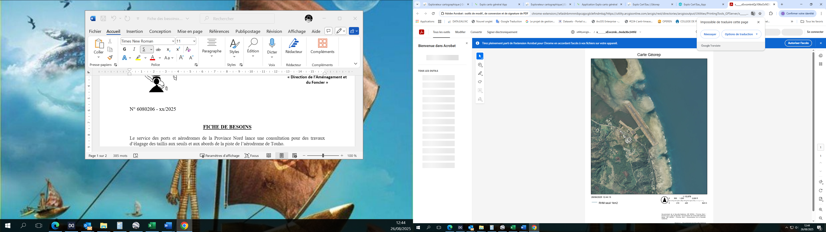

Numéro Photo

(Linéaire à traiter sur 15 m de large)

Figure 1 - Localisation des travaux à réaliser

|  |  |  |  |
| --- | --- | --- | --- |
| (1) | (2) | (3) | (4) |
| (5) | (6) | (7) | (8) |
| (9) | (10) | (11) | (12) |
| (13) | (14) | (15) |

Figure 2 – photos d’états des lieux

Contraintes :

Une partie des travaux se situant dans l’emprise de la zone côté piste de l’aérodrome de Touho, le titulaire et son équipe devront suivre une séance de sensibilisation à la sureté et sécurité aéroportuaire et pour les conducteurs, une formation à la conduite en zone coté piste qui sera réalisée par le pompier de l’aérodrome.

Le titulaire devra dès notification de la commande fournir la liste des personnels qui travailleront sur site accompagnée des pièces d’identité et permis de conduire pour les chauffeurs.

Chaque jour de travail en zone côté piste, ils devront se présenter au pompier de l’aérodrome pour vérification de leur autorisation d’accès en zone coté piste.

Délai d’exécution :

L’entreprise soumissionnaire s’engage à intervenir et à démarrer le chantier à partir du lundi 15 septembre 2025. Le délai d’exécution des travaux devra être de 30 jours ouvrables.

Facturation :

La facture sera transmise après la réception des travaux au nom du destinataire suivant :

PROVINCE NORD – Direction de l’Aménagement et du Foncier – Service des ports et aérodromes – BP41 98860 KONE

Critères de jugement des offres

Les offres seront classées selon les critères suivants : 100% sur les tarifs proposés